Engel Mária

A francia abszolutizmus – Egy nap a Napkirály udvarában
Modulterv a gimnáziumok 10. évfolyama számára

3-4 tanóra (ebből egy dupla tanóra)

Tartalmi célok:
- a XVII-XVIII. század európai történelmében a francia királyi udvar mintaadó szerepének ismerete,
- legyen tisztában a francia abszolutizmusban az uralkodó és az uralkodói udvar szerepével,
- a különböző területekről (történelem, irodalom, művészettörténet, zenetörténet) származó ismereteiből alkosson komplex képet a korszakról,
- ismerje a francia udvar és a magyar történelem közötti korabeli kapcsolatokat (Rákóczi szabadságharc).

Módszertani célok:
- a téma feldolgozása változatos tanulási technikák segítségével, önálló és kooperatív
munkaformák alkalmazásával,
- különböző típusú forrásokból információk gyűjtése és feldolgozása önállóan és kiscsoportban,
- a nyelvi kifejezőkészség, érvelés, beszédkultúra fejlesztése,
- a szerepjáték révén bele tudjon helyezkedni egy történelmi korszak konkrét szereplőjének helyzetébe.

Tartalmi követelmények:
- a tanulók képesek legyenek a lehetőségig árnyaltan bemutatni a választott szerepüket,
- váljanak képessé a források kritikus elemzésére, a szerzők szándékának
feltérképezésére,
- vizsgálódásuk során a diákok sajátítsák el az egyetemes és a magyar történelmi
események szinkron szemléletét,
- ismerjék meg a barokk udvar építészeti, képzőművészeti, zenei és irodalmi jellemzőit,
- ismerjék meg az udvari élet szokásait (étkezés, divat stb.)

Tanulási készségek fejlesztési követelményei:
- a tanuló aktívan vegyen részt a tanulási folyamatban,
- együttműködően segítse a munka hatékonyságát,
- legyen képes adott forrásokból lényegkiemelésre, különböző, első és másodlagos
források összevetésére, értelmezésére, azokból egy személyes portré kialakítására,
- legyen képes társaival kulturált beszélgetésre, sajátítsa el az érvelés, a meggyőzés
alapvető módszereit,
- gyakorolja a mások iránti türelem és beleérzés képességét,
- legyen képes belehelyezkedni a választott szerepbe, alkalmazni a kor udvariassági formáit társaival szemben.

A választott munkaforma: szerepjáték – egyéni és csoportmunka

1. óra: (Ez nem vesz igénybe egy teljes tanórát, inkább csak egy részét, kb. 20 percet)
Ráhangolódás:

Tanári közlés:
Milyen lehetett az élet a francia királyi udvarban a XVII. században?
Hogyan képzeljük el a királyi udvar szereplőit, kapcsolataikat, a hivatalos ügyek intézését és persze a szórakozást, az étkezést?

Beszámolók, kiselőadások helyett most próbálkozzunk meg az ún. szerepjátékos formával.
Ez azt jelenti, hogy az osztály „átalakul” francia királyi udvarrá, ki-ki egy-egy szerepet választ a fölkínált lehetőségekből. Megidézzük a Napkirály egy napját (itt érdemes felolvasni a mellékletben található leírást a „lever” szertartásáról).
Le kell azt is szögeznünk, hogy a szerepek a kor létező alakjai, de persze egyszerre így valamennyien nem voltak jelen a király környezetében, időben és térben sűrítünk.

Fontos, hogy először ki-ki ismerkedjék meg a kiválasztott személyiséggel, térképezze fel, hogy milyen szerepe volt a korszakban. A következő lépés: mi jellemezte az illető helyzetét a királyi udvarban, miről beszélhetett, mit ajánlhatott a királynak. Az összegyűjtött információkat a szerepjáték szerint egyes szám első személyben – a kor udvariassági szokásai szerint – elő kell adni, vagyis inkább e szerint részt venni az udvar életében.

Szereplehetőségek:
0.) udvarmester
1.) XIV. Lajos
2.) a királyné
3.) Colbert
4.) Mazarin (esetleg név nélkül: bíboros)
5.) Vauban
6.) Saint Simon herceg /emlékiratok/
7.) Moliere
8.) Le Van
9.) Le Brun
10.) Mansart
11.) Le Notre
12.) komornyik
13.) orvos (sebész)
14.) borbély és parókamester
15.) órásmester
16.) udvarhölgy(ek)
17.) udvari szabó
18.) Louvois márki (hadügymin.)
19.) Hugo Lionne márki (külügymin.) /emlékiratok/
20.) Séguier kancellár
21.) spanyol követ
22.) holland követ
23.) Croissy márki (külügyminiszter)
24.) de la Valliere asszony
25.) Montespan asszony
26.) Madam de Maintenon márkinő
27.) Bercsényi László
26.) Lully
27.) színészek
28.) zenészek(?)
29.) festő
30.) szakács(ok)
31.) (táncosok)
32.) …….

Tanári útmutató:
A szerepek kiosztása/ vállalása:
Az általános ismertető és kis figyelemfelkeltés után a szereplehetőségek listáját egy diákra is rá lehet bízni, a többiek nála iratkozzanak föl a szerepekre. (Azért a legfontosabbat, a királyit és királynéit és az udvarmesterit érdemes még együtt, tanári segítséggel eldönteni.)

2. óra:
/Ha van rá idő/ Könyvtári előkészülés:
Tanári útmutató:
A könyvtárban mindenki már a választott szerepének megfelelően keres forrásokat, információkat, így készülve a szerepére. A munkát azért érdemes együtt kezdeni, hiszen így kaphatnak segítséget tanáruktól, a könyvtárostól, és van mód arra, hogy egyénileg is megbeszéljük, ki mit választ ki a megtalált információk közül a szerepéhez.
Jó alkalom ez a közös készülés arra is, hogy egyes szereplők egyeztessék lépéseiket, pl. „kivel fogok a divatról beszélni”, „kinek ajánljam a legújabb divatú ruhát, parókát stb.” „kit kérdezhetek a katonai helyzetről, vagy pénzügyi lehetőségekről” stb. Jó, ha sikerült talpra esett udvarmestert választani, ekkor neki is kell segíteni a napirend összeállításában, ill. ő is oda tud menni mindenkihez és egyeztetni tudja szerepeik szerint a feladatokat.

Szervezési feladatok:
Például a lakomára a szakácsok összeállítják a menüt, meg kell beszélni, ki mit készít el belőle, ill. ki mit hoz hozzá (esetleg osztálypénzből fedezik).
Ha a zenét elektronikusan szólaltatjuk meg, akkor lejátszó készülékről is kell gondoskodni (pl. a tánchoz érdemes)
Ha lehet, valamilyen egyszerű módon próbálják külsejükkel is jelezni a korszakot.
A szerepjátékos tanórát dupla órában érdemes szervezni, itt szükség lehet óracserére esetleg teremcserére. Ha van lehetőség az iskolából beszerezni (pl. menza) terítőket, kancsókat, poharakat stb.

Jelentésteremtés
3-4.óra:
Szerepjáték

90 perc
Ebből : kb. 15-20 perc a terem berendezése, átöltözés, kellékek előkészítése
Kb. 60 perc az udvari élet
Kb. 10 perc értékelésre és az elpakolásra

Az udvari élet – egy lehetséges forgatókönyv:
1. „a lever” szertartása
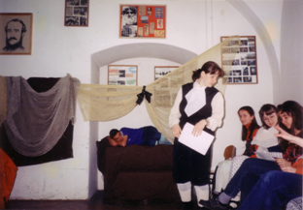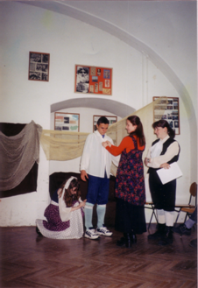

2. Az államügyek intézése, királyi tanács
3. Követek fogadása
4. A királyné és az udvarhölgyek fogadása
5. Udvari ebéd
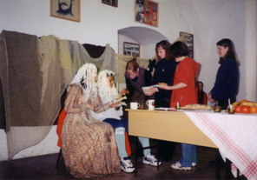

6. Udvari mulatság, bál
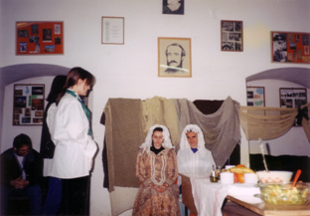

Reflektálás
Erre többnyire a következő (hagyományos) történelem órán érdemes visszatérni.
A tanári vélemény mellett érdemes a diákokkal egy ilyen vagy ehhez hasonló „kilépő” kártyát íratni:

A táblázat alapján értékeld pontokkal a magad és a társaid munkáját!
szerep neve | tartalom  1-6 pont | beszéd (szerep szerint)  1-4 pont | részvétel az „udvari életben”  1-4 pont | külső megjelenés  1-3 pont | összesen:  17 pont
király
királyné
udvarmester
bíboros
komornyik stb.

Fejezd be az alábbi mondatokat!
a.) Az tetszett a legjobban az órán ………
b.) Az zavart a legjobban az órán …………..

Melléklet:

1.) /Háttér a francia forradalomhoz (Háttér Lap- és Könyvkiadó, Bp. 1989. fel. Szerk. Szilágyi Péter) /
Poór János: Megtorolt tékozlás

A lever:
Fél nyolckor az az első komornyik, aki az éjszakát is ura mellett töltötte, kinyittatta a királyi hálószoba ablakait, gyertyát gyújtatott, majd helyére tétette a saját ágyát. Aztán felébresztette a királyt, bebocsátotta az első orvost és az első sebészt. Negyed kilenckor belépett a négy közül éppen szolgálatban lévő első nemes, s elhúzta az uralkodó ágyának függönyét. Most már azok is végignézhették az uralkodó felkelését, akik talpig díszben várakoztak a hálószoba melletti Ökörszem szalonban. Elsőnek a királyi család tagjai, a vérbeli hercegek és a korona fő tisztségviselői léptek be, továbbá a másik három első komornyik s a másik három első nemes.
Az ágyában felülő király néhány csepp bort ivott, imádkozott, majd bevezették hozzá a borbélyt és a parókamestert. Az első kamarás felsegítette rá köntösét, a nagykamarás átvette tőle hálósipkáját, foteljához kísérte, s az első borbély fésülni kezdte.
Fél kilenckor a jelenlévők megszólíthatták a királyt, de csak néhány percük volt, mert már tessékelték be a második „entrée-t”, a belépők következő csoportját: a „rendes orvost”, a „rendes sebészt”, a négy kabinettitkárt, a felolvasókat, a fő pénzügyi szakembereket.
Miután a király parókát öltött, a harmadik, az előzőeknél népesebb csoport részesült a bebocsátás kegyében. Az udvari nemesség irigyelt képviselői végignézhették, hogy az uralkodó elfogyasztja nem bőséges, de szertartásosan felszolgált reggelijét, majd befejezi öltözködését.
Végül megérkezett az órásmester – akit ezért az egy pillanatért alkalmaztak az udvarban -, és átnyújtotta a királynak az óráját.
Tíz óra múlt, amikor a „lever”, a felkelés szertartása véget ért.

2.) Barokk divat /:http://www.texsite.info/
A barokk kor (a 17. század közepétől a 18. század végéig) divatja. Jellegzetességei a bő szabás, a nagyon kidolgozott díszítések és a merész színek, a selyembrokát és a csipke használata. A női ruhák stilizáltabbak voltak, a hosszú szoknya eleje fel volt vágva, látni engedve az alsószoknyát. A ruha a csípőnél dúsan redőzött volt és vasabronccsal megemelték. Az ingváll eleinte halcsontos, aztán csipkézett. A nyakkivágás négyszögletes, a ruha elején dús csipkedíszítés volt. A hajviselet rétegezett volt, vendéghajat is tartalmazott, és drótvázzal alakították ki a frizurát. A férfiak széles zekét hordtak, amit a 17. század végén hímzések és szalagok díszítettek, az ujjak felhajtásban végződtek, ami látni engedte a díszes ingujjakat. A zeke eleje nyitott volt, alatta látható volt a térdig érő mellény. Az ingujjakon széles csipke kézelő volt, a nyakban láncot viseltek. A nadrág térdig ért. A férfiak selyemharisnyát hordtak, ennek színe többnyire fehér volt. A paróka elválaszthatatlan része volt az öltözéknek. Ez az öltözet volt az alapja a férfiak mai, zakóból, mellényből és nadrágból álló öltönyének.

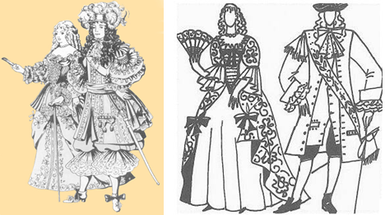

3.) Barokk haj:/ http://www.femcafe.hu/files/images/cikkek/divat/
A barokk első felében a hajviseletre nagy hatást gyakorolt az öltözködés, hiszen Stuart Mária divatba hozta a felfelé magasodó gallért, később pedig a Medici-gallér (csipkés szélű) hódított. Ezeket a férfiak és a nők is egyaránt viselték, így hajuk hosszúsága megrövidült. Előszeretettel használtak póthajakat. XIV. Lajos korában azonban ismét nagyot fordult a világ és előtérbe kerültek a parókák, melyek a társadalmi hovatartozást voltak hivatottak tükrözni. Eleinte csak a lapos, laza viselet terjedt el, később pedig az egyre magasodó darabok váltak közkedveltté.

